
KAUNO TECHNOLOGIJOS UNIVERSITETAS
Informatikos fakultetas

Aivaras Armalis

Studijų modulio

T120B165 Saityno taikomųjų programų projektavimas

Projekto ataskaita

Kaunas, 2024
Turinys
1. Spendžiamas uždavinys 3
2. Sistemos architektūra 5
2. Naudotojo sąsaja 5
3. API specifikacija 11
4. Išvados 16

Spendžiamas uždavinys
Projektas sprendžia augalų priežiūros problemą, siekiant efektyviai valdyti drėgmės ir temperatūros sąlygas remiantis sensorių duomenimis bei augalų poreikiais. Tikslas yra sukurti sistemą, kuri optimizuotų augalų augimo sąlygas, sumažintų žmogaus įsikišimą ir padidintų sodininkystės veiklos efektyvumą.

Sistemos paskirtis: Sistema skirta automatizuoti augalų laistymą ir temperatūros kontrolę, remiantis sensorių surinktais duomenimis. Sistema suteikia galimybę stebėti augalų būklę realiu laiku, atlikti automatizuotą laistymo valdymą pagal individualius augalų poreikius, bei sekti augalų augimo etapus

Funkciniai reikalavimai:

- Vartotojų autentifikacija ir autorizacija
- Vartotojai turi galėti registruotis paskyrai.
- Vartotojai turi galėti prisijungti prie savo paskyrų.
- Sistema turi atskirti paprastus vartotojus ir administratorius, priskirdama atitinkamas roles.
- Vartotojai turi galėti atsijungti iš savo paskyrų.
- Administratoriai turi turėti galimybę valdyti (kurti, skaityti, atnaujinti, ištrinti) visas augalų priežiūros sistemas, jutiklius ir augalus.

- Augalų priežiūros sistemos valdymas
- Prisiregistravę naudotojai turi galėti kurti naujas augalų priežiūros sistemas.
- Prisiregistravę naudotojai turi galėti redaguoti esamas savo kurtas augalų priežiūros sistemas.
- Sistema turi leisti vartotojams peržiūrėti visų augalų priežiūros sistemų sąrašą.
- Kiekviena augalų priežiūros sistema turi turėti susijusius jutiklius ir augalus.

- Jutiklių valdymas
- Prisiregistravę naudotojai turi galėti kurti naujus jutiklius, susijusius su konkrečiomis augalų priežiūros sistemomis.
- Prisiregistravę naudotojai turi galėti redaguoti savo kurtus esamus jutiklius.
- Sistema turi leisti vartotojams peržiūrėti visų jutiklių, susijusių su konkrečia augalų priežiūros sistema, sąrašą.
- Kiekvienas jutiklis turi turėti susijusius augalus.

- Augalų valdymas
- Prisiregistravę naudotojai turi galėti kurti naujus augalus, susijusius su konkrečiais jutikliais.
- Prisiregistravę naudotojai turi galėti redaguoti savo kurtus esamus augalus.
- Sistema turi leisti vartotojams peržiūrėti visų augalų, susijusių su konkrečiu jutikliu, sąrašą.

Sistemos architektūra

Naudotos technologijos:
- Vartotojo sąsaja: Angular 19.0.4;
- Serverinė dalis: Java (Spring boot);
- Duomenų bazė: PostgreSQL

Paveiksle pateikiama sistemos architektūra, apimanti pagrindines technologijas: „Angular“ kaip vartotojo sąsają, „Spring Boot“ serverinei daliai, ir „PostgreSQL“ kaip duomenų bazę.
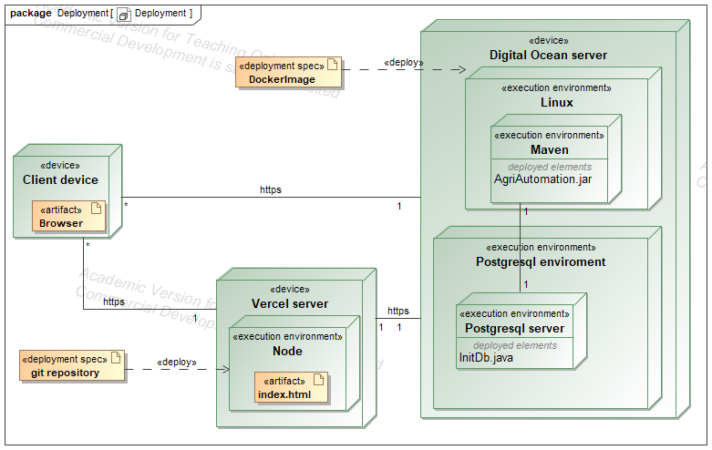
1 pav. Sistemos architektūra

Naudotojo sąsaja
Pateikiamas pradinis sudarytas naudotojo sąsajos išdėstymas ir galutinė realizacija.

Paveiksle pavaizduotas prisijungimo ekranas, suteikiantis vartotojams galimybę prisijungti prie sistemos.
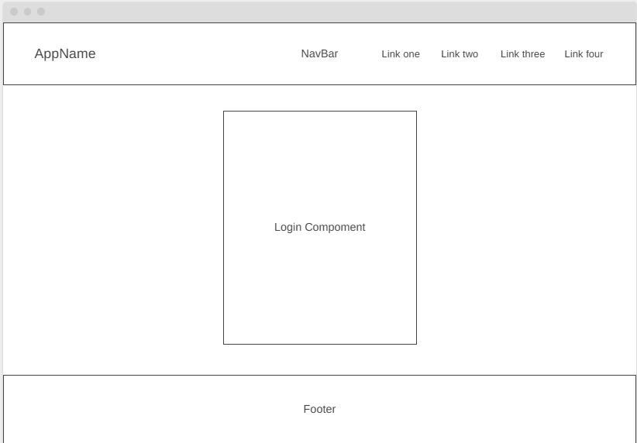
2 pav. Prisijungimo planas
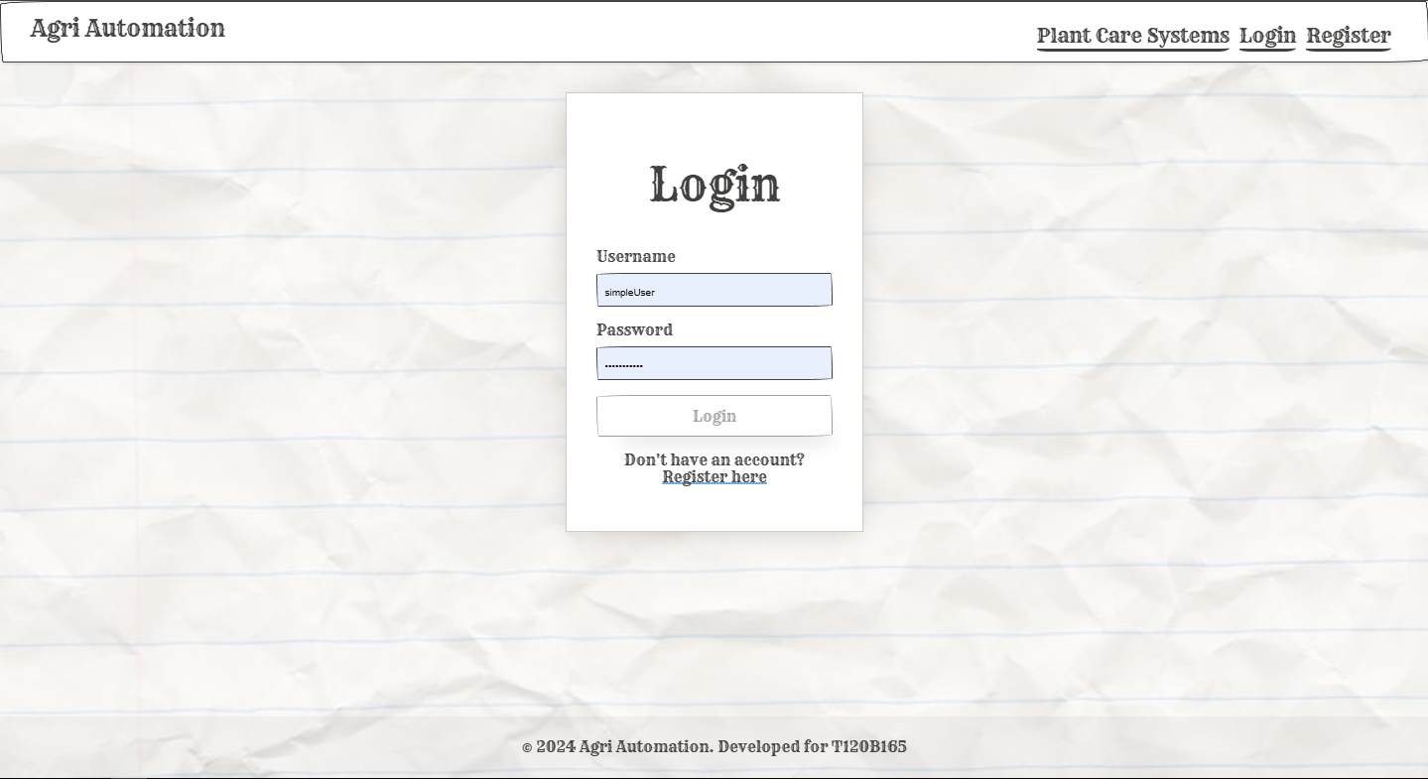
3 pav. Prisijungimo realizacija

Paveiksle parodytas registracijos ekranas, leidžiantis vartotojams susikurti naują paskyrą.
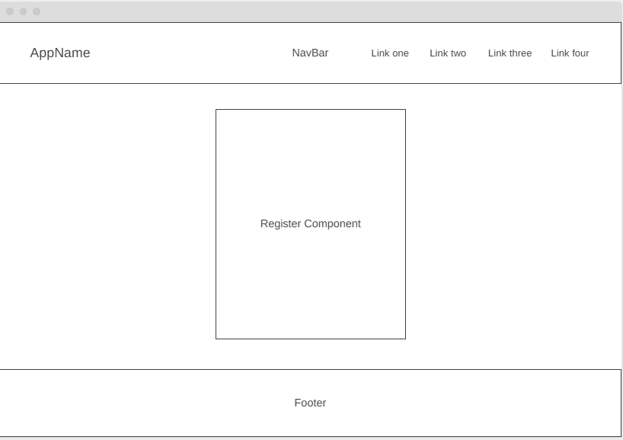
4 pav. Registracijos planas
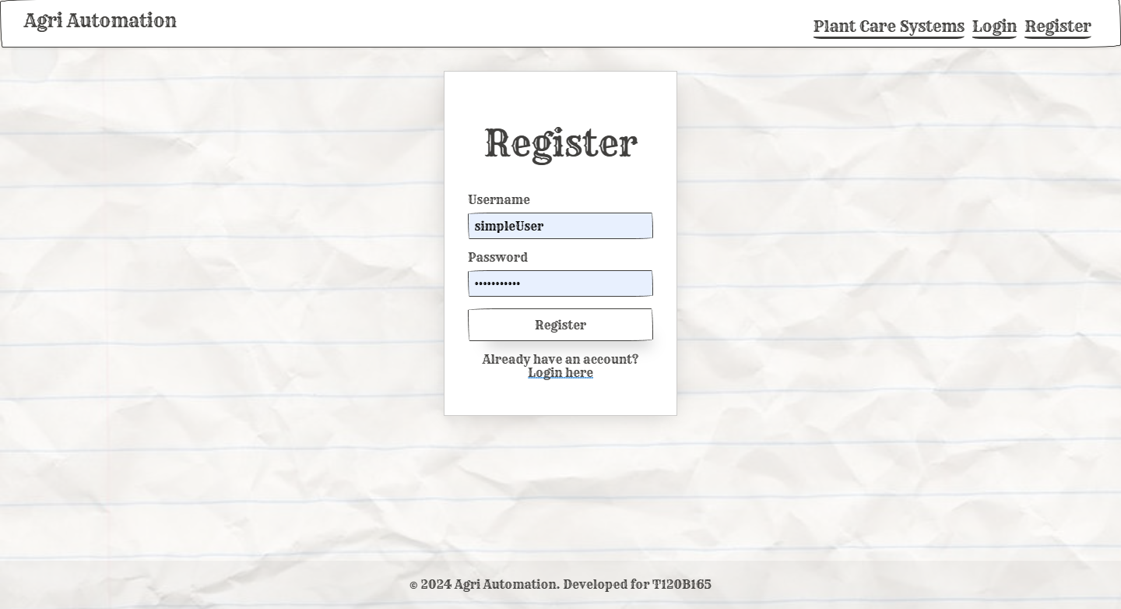
5 pav. Registracijos realizacija

Paveiksle pateiktas augalų priežiūros sistemų valdymo ekranas, leidžiantis vartotojams peržiūrėti, redaguoti, šalinti ir pridėti augalų priežiūros sistemas.
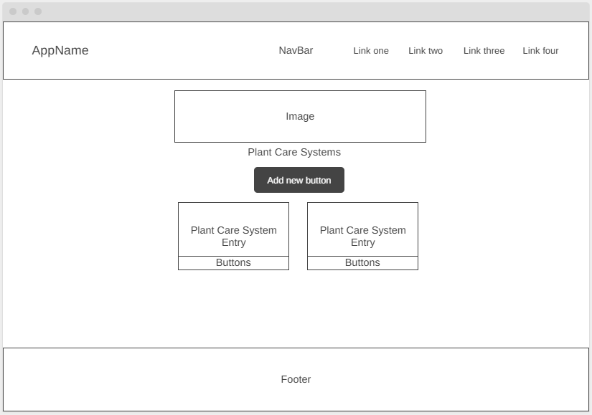
6 pav. Augalų priežiūros sistemų valdymo planas
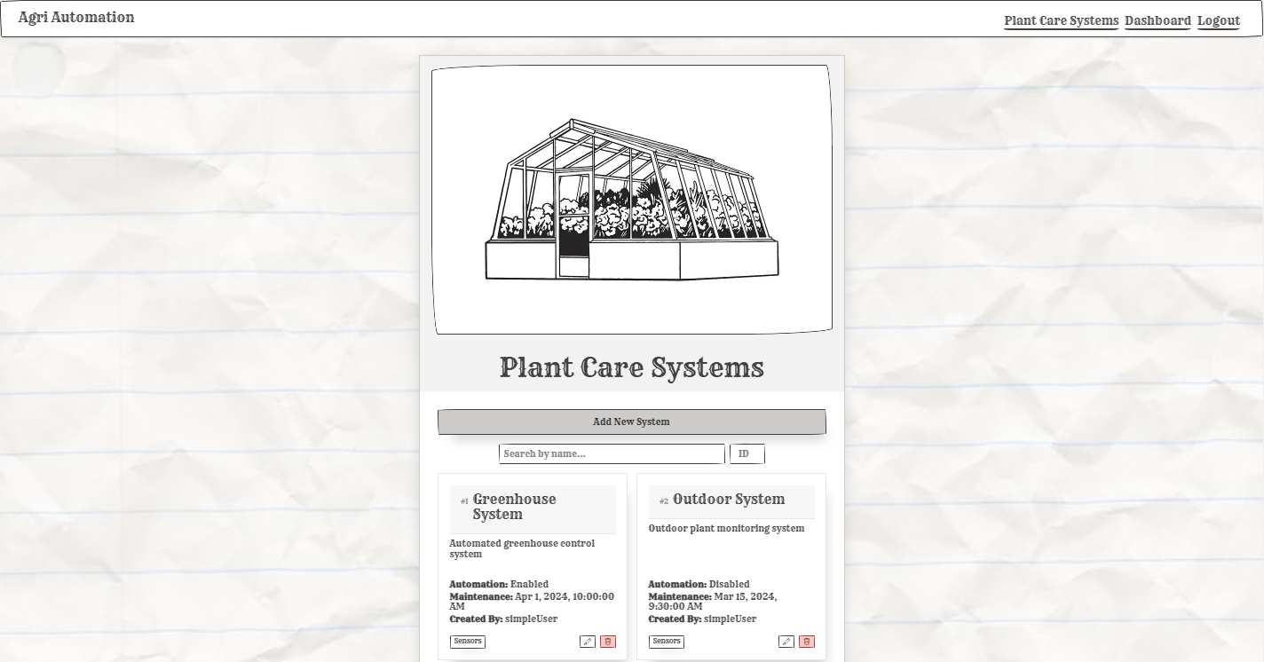
7 pav. Augalų priežiūros sistamų valdumo realizacija

Paveiksle pateiktas jutiklių valdymo ekranas, leidžiantis vartotojams peržiūrėti, redaguoti, šalinti ir pridėti jutiklius.

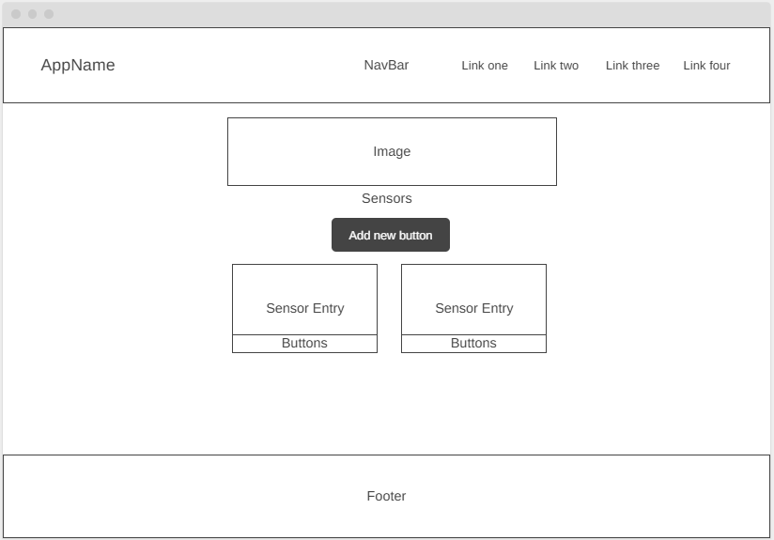
8 pav. Jutiklių valdymo planas
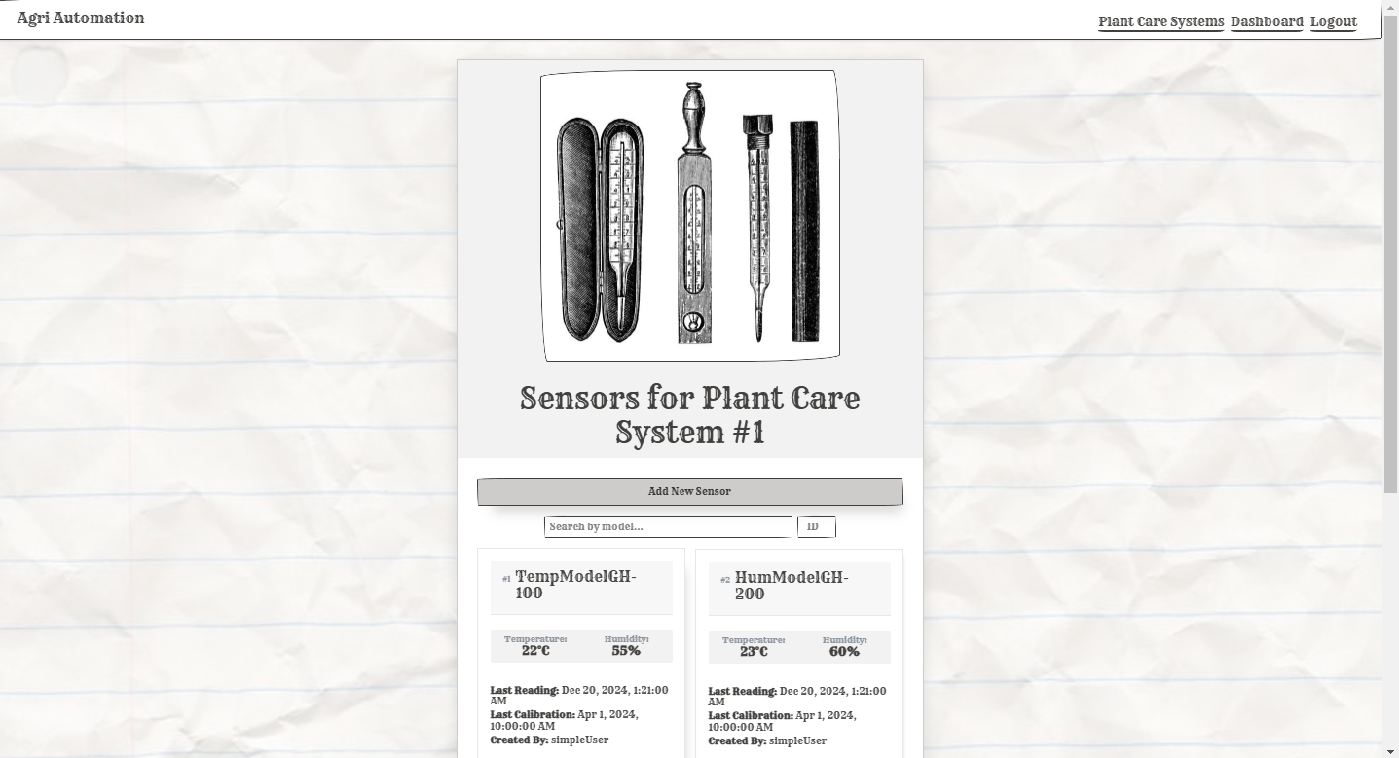
9 pav. Jutiklių valdymo realizacija

Paveiksle pateiktas augalų valdymo ekranas, leidžiantis vartotojams peržiūrėti, redaguoti, šalinti ir pridėti augalus.

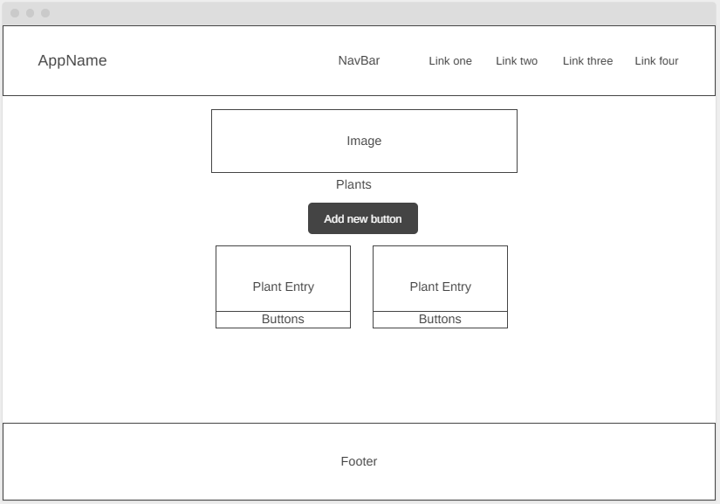
10 pav. Augalų valdymo planas
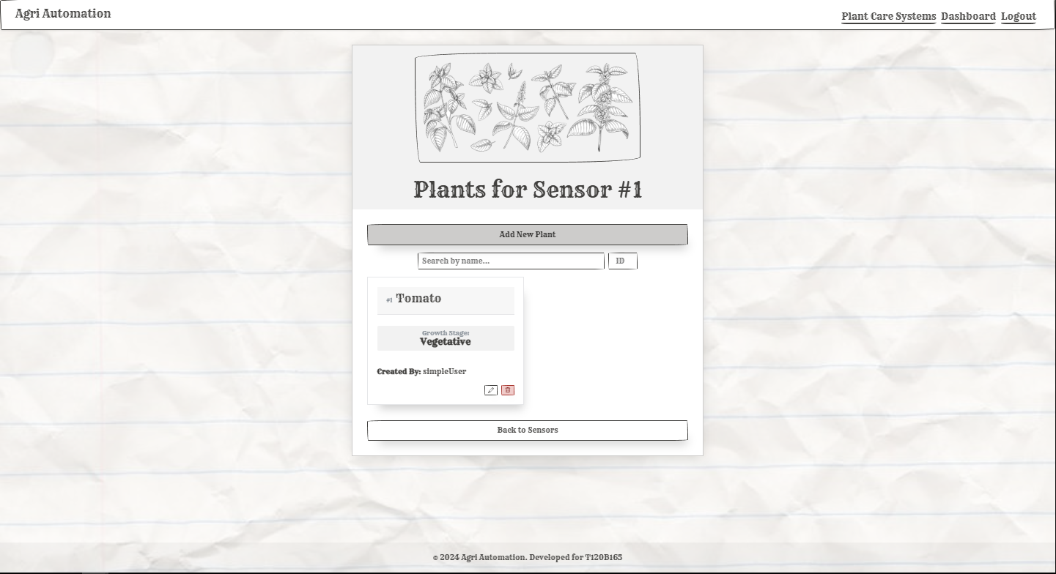
11 pav. Augalų valdymo realizacija

API specifikacija
Pilna išsami Api specifikacija pateikia naudojant OpenAPI standartus ir yra pasiekiama viešoje git saugykloje. Žemiau pateikiama informacija apie pagrindinius API metodus.
Galimi atsako kodai:

200 (OK): užklausa sėkminga, duomenys gauti ar atnaujinti.
201 (Created): sėkmingai sukurta nauja išteklių reikšmė.
204 (No Content): sėkmingai ištrinta, turinys negrąžinamas.
400 (Bad Request): neteisinga užklausos struktūra ar duomenys.
403 (Forbidden): naudotojas neturi teisės atlikti veiksmą.
404 (Not Found): išteklius nerastas.

Augalų priežiūros sistemos:

Galimi atsako kodai:
200 (OK), 201 (Created), 204 (No Content), 400 (Bad Request), 403 (Forbidden), 404 (Not Found)

Pavyzdžiai:
- Gauti visas sistemas:
GET /plantcaresystems
Atsakymas (200):
[
{
"id": 1,
"name": "Greenhouse System",
"description": "Automated greenhouse control system",
"automationEnabled": true,
"maintenanceTimeStamp": "2024-04-01T10:00:00",
"createdBy": {"username":"simpleUser"}
},
{
"id": 2,
"name": "Outdoor System",
"description": "Outdoor plant monitoring system",
"automationEnabled": false,
"maintenanceTimeStamp": "2024-03-15T09:30:00",
"createdBy": {"username":"simpleUser"}
},
{
"id": 3,
"name": "Vertical Farm System",
"description": "Space-efficient vertical farming system",
"automationEnabled": true,
"maintenanceTimeStamp": "2024-05-10T08:45:00",
"createdBy": {"username":"simpleUser"}
}
]

- Gauti sistemą pagal ID:
GET /plantcaresystems/1
Atsakymas (200):
{
"id": 1,
"name": "Greenhouse System",
"description": "Automated greenhouse control system",
"automationEnabled": true,
"maintenanceTimeStamp": "2024-04-01T10:00:00",
"createdBy": {"username":"simpleUser"}
}

- Kurti naują sistemą:
POST /plantcaresystems
Body:
{
"name":"New System",
"description":"New Desc",
"automationEnabled":true
}
Atsakymas (201):
{
"id":4,
"name":"New System",
"description":"New Desc",
"automationEnabled":true,
"createdBy":{"username":"simpleUser"}
}

- Atnaujinti sistemą:
PUT /plantcaresystems/1
Body:
{
"name":"Greenhouse System Updated",
"description":"Updated desc",
"automationEnabled":false
}
Atsakymas (200):
{
"id":1,
"name":"Greenhouse System Updated",
"description":"Updated desc",
"automationEnabled":false,
"createdBy":{"username":"simpleUser"}
}

- Ištrinti sistemą:
DELETE /plantcaresystems/1
Atsakymas (204)
Jutikliai:
Galimi atsako kodai:
200, 201, 204, 400, 403, 404

Pavyzdžiai:
- Gauti sensorius:
GET /plantcaresystems/1/sensors
Atsakymas (200):
[
{
"id":10,
"model":"TempModelGH-100",
"temperature":22,
"humidity":55,
"calibrationTimestamp":"2024-04-01T10:00:00",
"plantCareSystemId":1,
"createdBy":{"username":"simpleUser"}
},
{
"id":11,
"model":"HumModelGH-200",
"temperature":23,
"humidity":60,
"calibrationTimestamp":"2024-04-01T10:00:00",
"plantCareSystemId":1,
"createdBy":{"username":"simpleUser"}
}
]

- Gauti sensoriumi pagal ID:
GET /plantcaresystems/1/sensors/10
Atsakymas (200):
{
"id":10,
"model":"TempModelGH-100",
"temperature":22,
"humidity":55,
"calibrationTimestamp":"2024-04-01T10:00:00",
"plantCareSystemId":1,
"createdBy":{"username":"simpleUser"}
}

- Kurti jutiklį:
POST /plantcaresystems/1/sensors
Body:
{
"model":"NewSensor",
"temperature":20,
"humidity":50,
"calibrationTimestamp":"2024-06-01T09:00:00"
}
Atsakymas (201):
{
"id":12,
"model":"NewSensor",
"temperature":20,
"humidity":50,
"calibrationTimestamp":"2024-06-01T09:00:00",
"plantCareSystemId":1,
"createdBy":{"username":"simpleUser"}
}

- Atnaujinti jutiklį:
PUT /plantcaresystems/1/sensors/10
Body:
{
"model":"TempModelGH-100-Updated",
"temperature":24,
"humidity":57,
"calibrationTimestamp":"2024-04-02T10:00:00"
}
Atsakymas (200):
{
"id":10,
"model":"TempModelGH-100-Updated",
"temperature":24,
"humidity":57,
"calibrationTimestamp":"2024-04-02T10:00:00",
"plantCareSystemId":1,
"createdBy":{"username":"simpleUser"}
}

- Ištrinti jutiklį:
DELETE /plantcaresystems/1/sensors/10
Atsakymas (204)

Augalai:

Galimi atsako kodai:
200, 201, 204, 400, 403, 404

Pavyzdžiai:
- Gauti augalus sensoriuje:
GET /plantcaresystems/1/sensors/10/plants
Atsakymas (200):
[
{
"id":100,
"name":"Tomato",
"growthStage":"Vegetative",
"sensorId":10,
"createdBy":{"username":"simpleUser"}
}
]

- Gauti augalą pagal ID:
GET /plantcaresystems/1/sensors/10/plants/100
Atsakymas (200):
{
"id":100,
"name":"Tomato",
"growthStage":"Vegetative",
"sensorId":10,
"createdBy":{"username":"simpleUser"}
}

- Kurti augalą:
POST /plantcaresystems/1/sensors/10/plants
Body:
{
"name":"Chili",
"growthStage":"Seedling"
}
Atsakymas (201):
{
"id":101,
"name":"Chili",
"growthStage":"Seedling",
"sensorId":10,
"createdBy":{"username":"simpleUser"}
}

- Atnaujinti augalą:
PUT /plantcaresystems/1/sensors/10/plants/100
Body:
{
"name":"Tomato-Updated",
"growthStage":"Fruiting"
}
Atsakymas (200):
{
"id":100,
"name":"Tomato-Updated",
"growthStage":"Fruiting",
"sensorId":10,
"createdBy":{"username":"simpleUser"}
}

- Ištrinti augalą:
DELETE /plantcaresystems/1/sensors/10/plants/100
Atsakymas (204)

Išvados

Projektas „Augalų priežiūros sistema“ sėkmingai sprendžia augalų priežiūros problemą. Vartotojų autentifikacija ir autorizacija: Naudojant JWT (JSON Web Token) autentifikaciją, sistema užtikrina saugų vartotojų prisijungimą ir leidžia skirtingoms vartotojų grupėms) turėti skirtingas teises.
Sistema leidžia administratoriams kurti, redaguoti ir peržiūrėti augalų priežiūros sistemas, taip pat valdyti su jomis susijusius jutiklius ir augalus. Tai suteikia galimybę efektyviai stebėti ir valdyti augalų augimo sąlygas.
Sukurta intuityvi vartotojo sąsaja, leidžianti lengvai naršyti tarp skirtingų funkcijų ir greitai pasiekti reikiamą informaciją.

